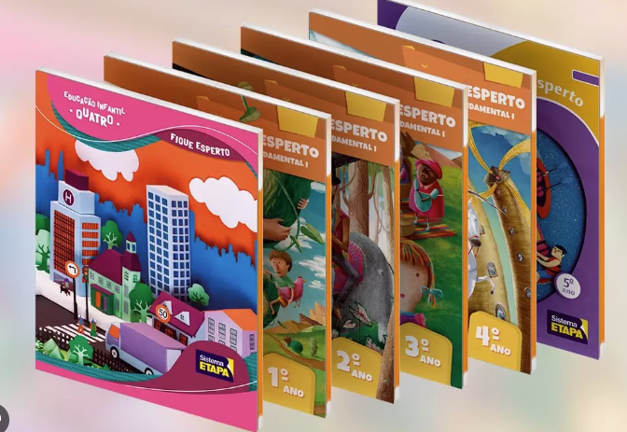
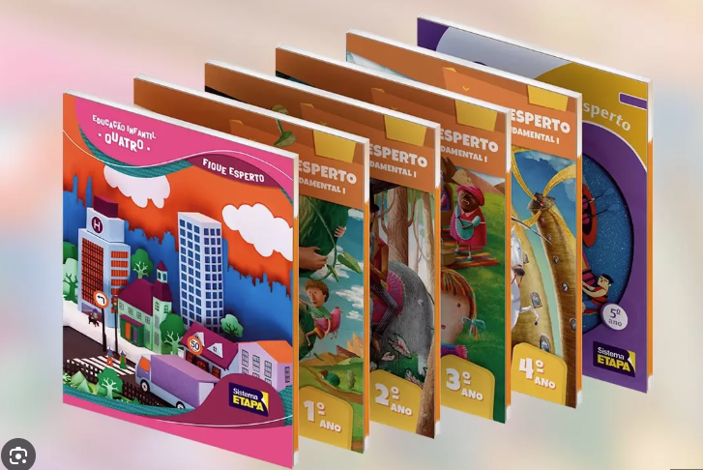
MATERIAL COLETIVO

Algodão
Balões – Diversas cores e numeração.
Barbante Colorido
Canudinhos
Cola Gliter
Cotonete
Espeto de churrasco
EVA com Gliter - Diversas cores
EVA liso - Diversas cores
Fita Adesiva
Fita Dupla Face
Fita Transparente
Fitas de Cetim - Diversas cores
Fitilhos - Diversas cores
Palito Picolé
Papel cartão - Diversas cores
Papel Cartolina - Diversas cores
Papel Colorset - Diversas cores
Papel Crepom - Diversas cores
Papel fotográfico
Papel Laminado - Diversas cores
Papel Metro
Papel Seda - Diversas cores
Papel Sulfite colorido – Diversas cores
Papel Vergê - Diversas cores
Pincel atômico -
TNT com Gliter - Diversas cores
TNT liso - Diversas cores

UNIFORME POR ALUNO
02 Camisetas
01 Short/bermuda
01 Casaco de frio
01 Calça comprida

SISTEMA ETAPA
Implantação do Sistema de Ensino ETAPA – “Mais de Você em Você Mesmo”
Um dos mais reconhecidos e utilizados Sistema de Ensino pelas principais escolas particulares do Brasil.
O Sistema ETAPA é adotado por centenas de instituições privadas de excelência, com resultados comprovados na aprendizagem dos alunos, organização pedagógica, formação de professores e acompanhamento do desenvolvimento escolar.
Para viabilizar essa implantação, o Município realizou a aquisição de aproximadamente 13.900 livros didáticos: (Português/Matemática/Geografia/Arte/Ciências/Educação Física e História, que serão distribuídos aos estudantes da Educação Infantil até o 5º ano do Ensino Fundamental, garantindo material de alta qualidade para todos os alunos da rede municipal.
A Prefeitura reafirma seu compromisso com a educação pública de qualidade, investindo em soluções modernas, eficientes e focadas no desenvolvimento integral dos nossos alunos.
Educação de qualidade é investimento no futuro de Lagoa Formosa.

1º ANO – KIT ESCOLAR
INDIVIDUAL
- 01 Agenda
- 01 Apontador de lápis
- 02 Borrachas branca
- 02 Cadernos Pre Livro II
- 02 Colas branca de 110 g
- 01 Caixa lápis de cor – 24 unidades
- 05 Lápis preto
- 01 Massa de modelar – 12 unidades
- 01 Pincel para pintura
- 01 Régua transparente – 30 cm
- 01 Tesoura ponta redonda
- 01 Caixa Tinta guache
- 04 Envelopes grande
- 01 Caixa de canetinhas –12 unidades
- 500 folhas de papel Sulfite

